南阳市图书馆袁宝华文献馆布展服务项目
澄清文件
一、项目基本情况
1、原公告的采购项目编号：南阳政采磋商-2025-31
2、原公告的采购项目名称：南阳市图书馆袁宝华文献馆布展服务项目
3、首次公告日期及发布媒介：2025年08月14日、《河南省政府采购网》、《南阳市政府采购网》、《南阳市公共资源交易中心网》
4、原响应文件提交截止时间：2025年08月29日09时00分（北京时间）
二、更正信息
1、公告类型：澄清公告
2、更正事项：采购文件
3、原文件获取时间：2025年08月15日 - 2025年08月21日（北京时间，法定节假日除外）。
文件获取截至时间变更为：2025年08月21日18时00分（北京时间，法定节假日除外）。
4、原开标时间：2025年08月29日09时00分（北京时间）
开标时间变更为：2025年09月03日09时00分（北京时间）
5、原采购信息内容
磋商文件第二章采购需求中第“1、30、34、35、37、40、42、43、45、46、47、56”项技术参数
变更为：
序号 | 需求细项 | 技术参数 | 数量 | 单位
1 | 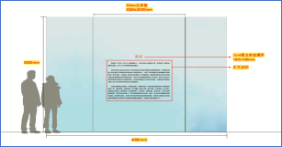 | 底板宣绒布肌理打印4095*3000mm 小字凸起 前言标题：180*100mm 3公分精工字  中间做立体展板（太空板建议8公分），形成高低差 | 12.285 | ㎡
30 | 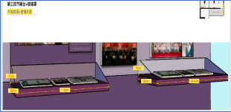 | 展台：长1100*宽450*高50mm  长1245*宽500*高50mm  玻璃罩：长1100*宽450*高150mm  长1245*宽500*高150mm | 2.34 | m
34 | 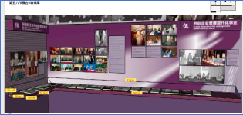 | 展台：长4150*500*50mm  长765*500*50mm  展台：长4150*500*150mm  长765*500*150mm | 6 | m
35 | 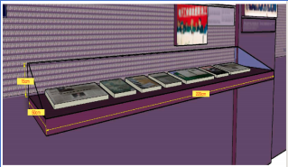 | 展台：长2200*500mm*50mm  玻璃罩：长2200*500*150mm | 2.2 | m
37 | 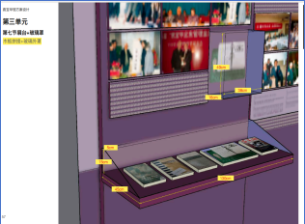 | 展台：长1300mm*450mm*450mm  玻璃罩：长1300*450mm*150mm | 1.3 | m
40 | 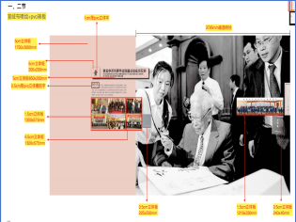 | 右边底板宣绒布4000*3000mm画面喷绘  左边50mm立体板+宣绒布+封边2250*3000mm  200*200mm（10mm厚pvc⽴体字）  5cm⽴体板850*200mm  5cm⽴体板1750*3000mm  0.5cm厚pvc⽴体雕刻字  1.5cm⽴体板1300*575mm  6.5cm立体板1300*575mm  0.5cm⽴体板225*250mm  1.5cm⽴体板1216*330mm  0.5cm⽴体板240*40mm | 1 | 项
42 | 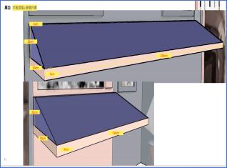 | 展台：长1300mm*宽500mm*高50mm  长2300mm*宽500mm*高50mm  玻璃罩：长1300mm*宽500mm*高200mm  长2300mm*宽500mm*高200mm | 3.6 | m
43 | 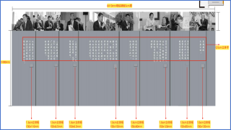  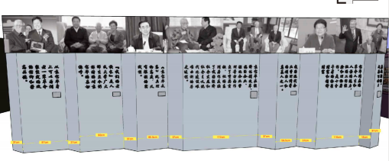 | 8413mm喷绘裱板5cm厚  0.5cm⽴体字（黑白照片部分）  15mm⽴体板150*110mm  15mm⽴体板150*9.5mm  15mm⽴体板150*9.5mm  15mm⽴体板150*150mm  15mm⽴体板150*80mm  15mm⽴体板150*120mm  15mm⽴体板150*65mm  15mm⽴体板150*135mm  2400mm*8413mm灰色波浪形  烤漆底板＋金色雕刻字  整体7500*700mm，单个具体刻字参考设计方案及施工标注 | 1 | 项
45 | 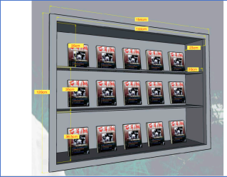 | 嵌入式展架，凹200mm  外边框50mm*厚30mm，灰漆 | 1 | 项
46 | 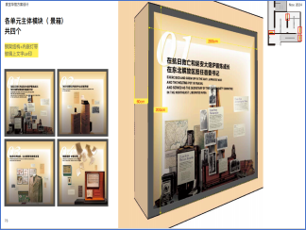 | 景箱：长2000*宽2000*厚600mm 内嵌灯带  不锈钢/铝合金外框，参考灯箱，开口处留在侧面  2000*2000mm钢化玻璃UV打印 | 1 | 项

